**Информация**

**по итогам проведения мероприятий в рамках священного месяца Раббиуль Авваль по духовно-нравственному воспитанию подрастающего поколения,**

**ко Дню рождению Пророка Мухаммада (с.1.с.)**

**в МБОУ «Ишхой-Юртовская СШ»**

**с 11 по 16.12.2017года**

В честь празднования Дня рождения Пророка Мухаммада (с.а.в) МБОУ «Ишхой-Юртовская средняя школа», согласно утвержденному директором школы планом были организованы следующие мероприятия: классные часы с 1-11 классы, просмотр видеофильмов о жизни Пророка Мухаммада (с.а.в.), конкурс на чтение аятов и суры из Корана, конкурс на лучшего знатока семейного паспорта Пророка Мухаммада (с.1.с.), выставка литературы, встреча имамом мечети Апаевым М.А.

учитель истории религии Эльдарова Р.С. организовали выставку литературы о жизни Пророка Мухаммада (с.а.в.). Классными руководителями 1-11 классов проведены классные часы.

Были также запланированы и проведены конкурсы на лучшего чтеца аятов и суры из Корана и лучшего знатока семейного паспорта Пророка Мухаммада (с.1.с.).

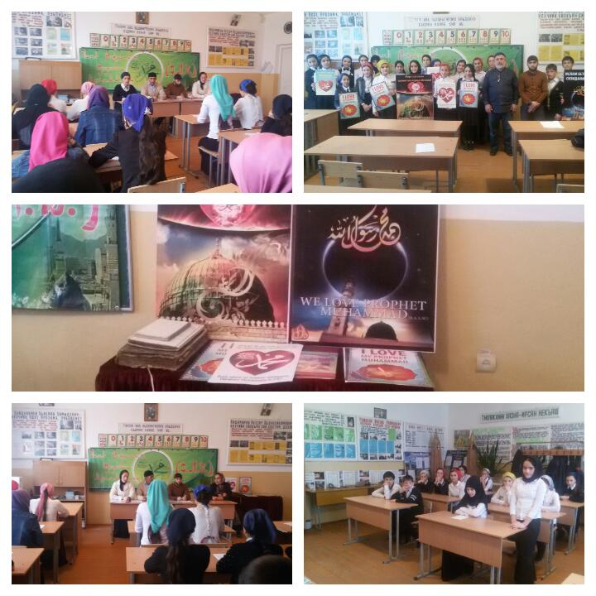

Организатор:_____________/Гайтаева М.Р./